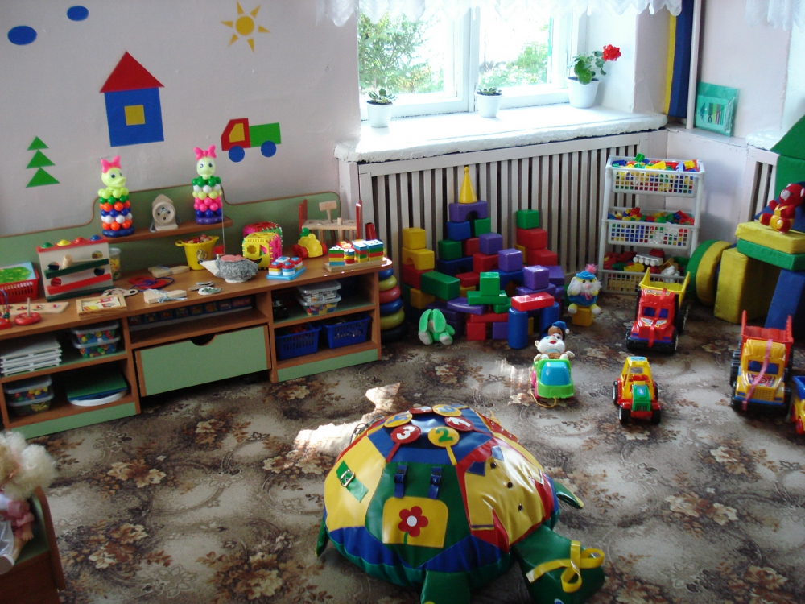
Инновационные подходы к организации предметно-пространственной развивающей среды ДОУ как фактора социализации ребенка

Предметно-пространственная среда – это организация пространства и использование оборудования и другого оснащения в соответствии с целями безопасности, психологического благополучия и развития ребенка, а также создание интерьера в помещении ДОУ. Организация среды должна служить удовлетворению потребностей и интересов ребенка, давать ему возможность постоянно чувствовать себя владельцем игрушек, иметь свободный доступ к средствам изобразительной, игровой, конструктивной и другой деятельности.
Понятие интерьера включает в себя детали внутреннего убранства – цвет и форму пространства, мебель, элементы декора подобранные с учетом выбранного стиля.
Форма в дизайне нашего детского сада ориентирована на безопасность и возраст детей. Форма занавесей, мебели и крупного игрового оборудования призвана обеспечивать потребности детей в удобстве и естественности пользования, в развитии воображения и реализации игровых замыслов.
Элементы декора в группе и в саду в целом, должны быть легко сменяемыми. При создании развивающего пространства в групповом помещении необходимо учитывать ведущую роль игровой деятельности.
Созданная в группах обстановка должна успокаивать, уравновешивать эмоциональный фон, положительно влиять на нервную систему ребенка.
Все это должно проявляться в спокойном поведении и содержательной деятельности. В такой среде дошкольник развивает свои физические функции, формирует сенсорные навыки, накапливает жизненный опыт, учится упорядочивать и сопоставлять разные предметы и явления, на собственном опыте приобретает знания.
Создавая «среду обитания» для воспитанников, необходимо прежде всего уделять внимание ее развивающему характеру. При первой же возможности обогатить среду такими элементами, которые стимулировали бы познавательную, двигательную и иную активность детей. В каждом детском саду педагоги стараются в группе продумать, рационально и целесообразно расстановить мебель с выделением различных зон и уголков. Предметная среда не должна быть самоцелью, не должна представлять собой «мертвую комбинацию» различного оборудования и материалов.
Предметный мир должен обеспечить реализацию потребности ребенка в активной и разносторонней деятельности. Так, например, старшие дошкольники, имея опыт изобразительной деятельности, становятся хорошими дизайнерами. Важно, что занимаясь дизайном дети становятся не только исполнителями, но и творцами. Особенности деятельности детей, занимающихся дизайном, определяют новый характер их взаимоотношений со сверстниками и взрослыми.
В группах можно планировать:
- «Центр познавательной активности», в которой дети могут самостоятельно ставить опыты, проводить наблюдения и т.д.,
- - «Стена творчества», позволяющая ребенку в любой момент заняться рисованием, рассматривать карту, схемы, работать с фланелеграфом, играть в шахматы.
- - «Дом-подиум» многофункционального характера, который может использоваться как сцена для театральной постановки, подиум для показа моделей одежды, дом для сюжетно-ролевой игры, «уголок уединения»;
- - Мультимедийное оборудование даёт дополнительные возможности для показа слайдов и сопровождения их рассказом (экран дает возможность организовать различные игровые ситуации типа «Путешествие на машине времени», «Подводный мир», «В гости к сказочным героям» и т.д.)
- - «Кукольный дом», который можно разместить на полках (на каждом этаже по три комнаты с мебелью, домашней утварью, куклами, изготовленными детьми вместе с воспитателями – чем не «дом Барби»?),
- - «Театральное помещение», которое вместе с декорациями, масками, костюмами разрешает быстро создать цирк ‘Шапито’, сказочный замок и т.д.
- - «Лаборатория» – новый элемент, развивающий предметной среды. Она создается для развития у детей познавательного интереса, интереса к исследовательской деятельности и способствует формированию научного мировоззрения.
- - Создание или наличие «русской избы», где в сборе подлинные старинные вещи, прививают детям любовь к Родине и они с удовольствием занимаются в ней.
Из выше сказанного можно сделать следующий вывод: важно, чтобы предметно-пространственная развивающая среда имела характер открытый, незамкнутой системы, способной к изменению, корректировке и, самое главное, развитию. Иначе говоря, среда должна быть не только развивающей, но и развивающейся. Только такая среда будет способствовать успешной социализации ребенка в ДОУ.
Главная сложность состоит в том, чтобы построить необходимую среду детского сада с учетом особенностей восприятия мира ребенком. При этом необходимо сделать так, чтобы она эстетично выглядела и была направлена на развитие воспитанников ДОУ. Все это подтолкнуло педагогов нашего детского сада к поиску новых интересных форм и инновационных подходов к созданию предметно-развивающей среды, способствующей гармоничному развитию и саморазвитию детей.
Предметно-развивающая среда групп организуется таким образом, чтобы каждый ребенок имел возможность заниматься любимым делом. Все групповое пространство доступно детям: игрушки, дидактический материал, игры. Они прекрасно знают, где взять бумагу, краски, карандаши, природный материал, костюмы и атрибуты для игр-инсценировок. Необходим уголок уединения, где можно полистать любимую книжку, рассмотреть фотографии в семейном альбоме и просто посидеть и отдохнуть от детского коллектива. Деревянные переносные ширмы и стойки могут служить и как стены для уголков индивидуальных игр детей. Используя их, ребенок может сделать комнату для игры, таким образом, отгораживаясь от общего пространства, создать свой собственный мирок. В группе мебель и оборудование устанавливаются так, чтобы каждый ребенок мог найти удобное и комфортное место для занятий с точки зрения его эмоционального состояния: достаточно
Удаленное от детей и взрослых или, наоборот, позволяющее ощущать тесный контакт с ними, или же предусматривающее в равной мере контакт и свободу.
Рассмотрим предметно-пространственную развивающую среду в группе разделенную на определенные зоны или центры, можно выделить следующие центры:
- Учебный центр;
- Центр материалов;
- Центр ролевой игры;
- Центр искусства;
- Центр природы и экспериментальной деятельности;
- Центр математического развития;
- Уголок уединения;
- Географический центр;
- Центр книги;
- Музыкальный центр.
Рассмотрим каждый центр и его оснащение более подробно.
1. Учебный центр. Это полифункциональное трансформируемое рабочее пространство. Оно с легкостью меняет свой облик. Во-первых, это «мастерская» (для занятий продуктивной деятельностью), во-вторых, «Лаборатория» (для занятий познавательно-исследовательской деятельностью) и. в-третьих, место для свободной деятельности детей по интересам вне занятий со взрослыми. Возможность свободного изменения рабочего пространства – и по конфигурации и по объему – открывается за счет разного расположения столов: соединение в общий большой рабочий стол или компоновки для четырех детей (для пар, для индивидуальной деятельности). Столы должны быть легкие и подвижные.
2. Центр материалов. Природный материал: песок, вода, камешки, ракушки и т.д. Сыпучие продукты: мука, манка, бобы, горох, рис и мн.др.
3. Центр ролевой игры. Детская мебель, принадлежности к ролевым играм, различные заместители, отображающие быт взрослых. Куклы разных размеров. Комплекты одежды, постельного белья для кукол, кукольные сервизы, коляски для кукол. Атрибуты для ряжения.
4. Центр искусства. Угловые столы для продуктивной художественной деятельности, где дети в свободное время лепят, рисуют, выполняют аппликационные работы. Шкаф-полка наполнены необходимым изобразительным материалом. Рядом место для выставки «Наше творчество», где на натянутых декоративных шнурах, дети размещают свои рисунки, аппликационные работы. На подставке, располагаются работы детей по лепке. Рядом расположена тематическая выставка репродукций картин русских и советских художников («Осень на полотнах художников», «Художники-оформители детских книг»). Рулон простых белых обоев для рисования коллективных работ, мольберт, доска для рисования мелом, маленькие доски для рисования.
5. Центр природы и экспериментальной деятельности. На стеллаже с выдвигающимися ящиками располагается центр природы. Комнатные растения размещаются в этом центре (кашпо желательно одного цвета). В выдвигающихся ящиках хранится инвентарь для ухода за растениями. На стене находится календарь природы, рядом лежат дневники наблюдений.
Здесь же расположена «лаборатория природы». На подставке установлен большой аквариум с водой (емкость), рядом находятся сосуды
с узким и широким отверстием, разной формы, небольшие предметы, которые можно опустить в воду, плавающие и тонущие.
Также в уголке природы находятся большая емкость с водой, разные емкости, различные предметы, пузырьки и бутылочки с крышками, лодочки, почва, растворимые и нерастворимые материалы, песок, глина, опилки, стружка пенопласта.
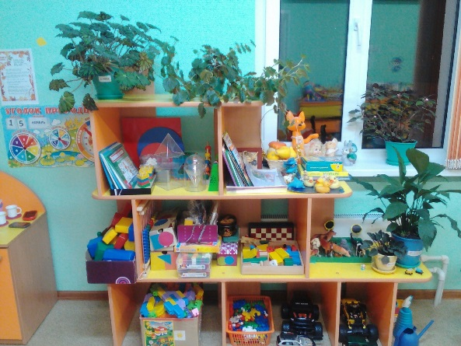
6. Центр математического развития. Математические и логические игры для детей разных уровней развития, головоломки, комплекты цифр, математические знаки, набор геометрических фигур, объемные тела, счетные палочки, детский компьютер и магнитная доска. Здесь дети могут производить действия с цифрами, знаками, числами на магнитной доске, решать логико-математические задачи, составлять целое из частей.
7. Уголок уединения. Немного удален ото всех центров уголок уединения. Дуга в виде полукруга прикреплена к стене. Уголок уединения закрывается полупрозрачными шторами. В мягком кресле ребенок, уединившись, может рассмотреть альбом с семейными фотографиями, просто отдохнуть.
8. Географический центр. Расположен в шкафу с открытыми и открытыми полками, в котором находится доступный для детей материал: географические карты, атласы, глобус, иллюстративный материал, дидактические игры, мини-макеты природных зон нашей страны и мира («Пустыня», «Лес», «Луг» и т.д.). Материал постоянно дополняется и изменяется и направлен на развитие познавательных интересов детей среднего и старшего дошкольного возраста.
9. Центр книги. Книжный шкаф или полка, в котором размещены книги для детей по программе и любимые книги для детей: энциклопедические, книги по интересам детей, книги по истории и культуре русского и других народов, открытая витрина для книг, тематическая выставка «Мир сказок», «Корней Чуковский и его книги» и др.
10. Музыкальный центр. В шкафу или на открытых полках находятся музыкальные инструменты, звучащие предметы-заместители, магнитофон, диски с записью детских песенок, музыки для детей по программе, пение птиц и голосов природы.
Создавая предметно-пространственную развивающую среду необходимо помнить: среда должна выполнять образовательную, развивающую, воспитывающую, стимулирующую, организованную, коммуникативную функции. Но самое главное – она должна работать на развитие самостоятельности и самодеятельности ребенка.
Таким образом, создавая предметно-развивающую среду любой возрастной группы в МДОУ, необходимо учитывать психологические основы конструктивного взаимодействия участников воспитательно-образовательного процесса, дизайн современной среды и психологические особенности возрастной группы, на которую нацелена данная среда.
